Главная Новости Документы Сценарии Мелодии Софт Авторы Контакт Копилка
Баннерообмен
Главная\Документы\Для классного руководителя

При использовании материалов этого сайта - АКТИВНАЯ ССЫЛКА и размещение баннера -ОБЯЗАТЕЛЬНО!!!

Классный час: "22 апреля - Всемирный День Земли"

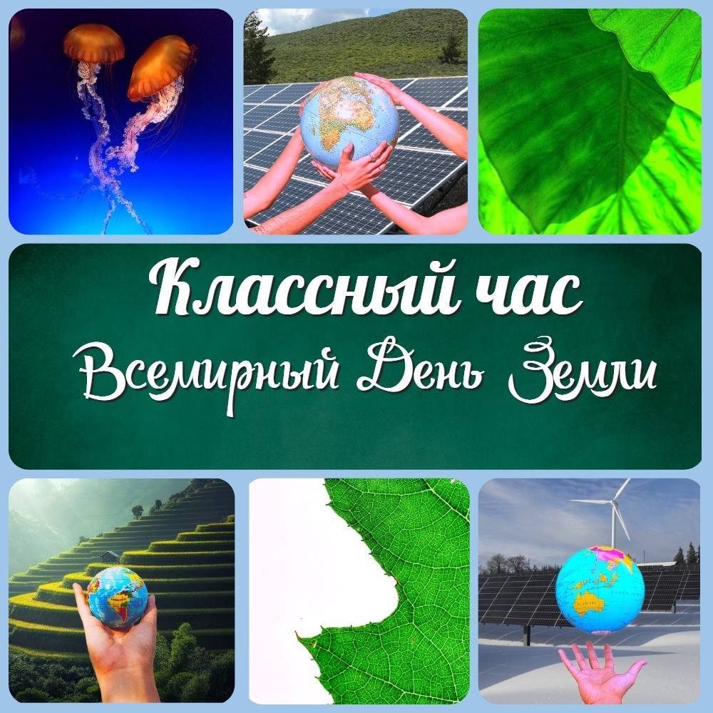

Классный час: "22 апреля - Всемирный День Земли" (Как сберечь планету Земля? Как помочь детям 5 класса понять важность экологии?)
Цель конспекта:

познакомить учащихся с идеей Всемирного дня Земли, проблемами экологии и способами сбережения планеты.

Класс:
5 класс

Время проведения классного часа:
45-50 минут

Введение (5 минут)

Приветствие и введение темы.

Объяснение, что такое Всемирный день Земли и почему он важен.

Всемирный день Земли - это день, когда мы обращаем внимание на нашу планету Земля и думаем о том, как мы можем ее защитить и сохранить для будущих поколений. Этот день отмечается 22 апреля каждый год, чтобы напомнить нам о том, что мы все живем на одной планете и должны беречь ее.

Важность этого дня заключается в том, что он напоминает нам о том, что мы можем сделать для сохранения нашей планеты. Мы должны быть заботливыми и ответственными, чтобы не загрязнять окружающую среду и не портить ее красоту. Если каждый из нас будет соблюдать простые правила, такие как экономия воды, переработка мусора и сортировка отходов, мы сможем сделать нашу планету более здоровой и безопасной для жизни. Всемирный день Земли - это день, когда мы можем объединиться и действовать вместе, чтобы защитить нашу планету и сделать ее лучше для всех.

Развитие темы классного часа (30 минут)

Презентация на тему "Проблемы экологии и глобального потепления" с использованием иллюстраций и фотографий (10 минут).
Обсуждение презентации (10 минут).
Рассказ о том, как мы можем помочь планете, использовав технологии и методы, такие как переработка, сортировка мусора и экономия воды (10 минут).

Ребята, сегодня я расскажу вам, как мы можем помочь нашей планете! Каждый день мы используем много воды, электричества и производим много мусора. Это плохо для нашей планеты, но мы можем изменить это!
Первое, что мы можем сделать - это сортировать мусор. Это означает, что мы должны поместить пластиковые бутылки в один контейнер, стекло в другой, а органический мусор в третий. Это поможет сократить количество мусора на свалках и способствует переработке.

Далее, мы можем использовать технологии и методы переработки для уменьшения количества мусора и сохранения природных ресурсов. Переработка - это процесс превращения старых вещей в новые. Например, пластиковые бутылки могут быть переработаны в новые изделия, такие как мебель или одежда.

Также, мы можем экономить воду, не забывать закрывать кран, когда мы не используем воду, и установить унитазы с двойным режимом слива воды. Это может помочь сократить расход воды и сохранить ее для будущих поколений.

Кроме того, мы можем использовать энергосберегающие лампы, выключать свет, когда мы не находимся в комнате, и отключать электрические устройства, когда мы не используем их. Это может помочь сократить расход электроэнергии и снизить нагрузку на природные ресурсы.

Все эти маленькие изменения в нашей жизни могут сделать большую работу для нашей планеты и помочь сохранить ее для будущих поколений. Давайте вместе сделаем что-то хорошее для нашей планеты!

Активность на классном часе (10 минут)

Игра на тему "Сортировка мусора" или "Кто сбережет больше воды" (10 минут).

Привет, друзья! Сегодня мы с вами сыграем в игру "Кто сбережет больше воды". Цель игры - собрать максимальное количество "водных" очков, совершая различные задания, связанные с экономией воды.

Вот правила игры:

Разделите класс на две команды, каждая команда выбирает себе капитана. Выберите жюри, которое будет следить за соблюдением правил игры и начислять очки.
Начислите стартовое количество очков обеим командам.
Жюри объявляет задание, связанное с экономией воды. Например, "закрыть кран, когда мы не используем воду".

Каждая команда должна выполнить задание в течение установленного времени.
Если команда успешно выполнила задание, ей начисляется дополнительное количество очков. Если задание выполнено неправильно, команда не получает дополнительных очков.
Игра продолжается до тех пор, пока все задания не будут выполнены. Победителем становится команда с наибольшим количеством "водных" очков.

Некоторые примеры заданий, которые можно использовать в игре:

  - Закрыть кран, когда мы не используем воду.
  - Помыть руки в течение 20 секунд, закрывая кран во время мытья.
  - Использовать только ту воду, которая нужна для наполнения стакана, а не наполнять его до краев.
  - Установить унитаз с двойным режимом слива воды.
  - Выключить воду при чистке зубов.

Игра "Кто сбережет больше воды" - отличный способ познакомиться с правилами экономии воды, а также стимулировать командную работу и соревновательный дух в классе. Удачи в игре!

Заключение (5 минут)

Подведение итогов активности. Повторение ключевых идей презентации.

7 пунктов сохранения экологии планеты:

- Сортировка мусора: отделяйте бумагу, пластик, стекло и металл от органических отходов. Перерабатывайте их и используйте их повторно, чтобы не загрязнять окружающую среду.
- Экономия воды: закройте кран, когда не используете воду. Не забывайте о том, что много воды тратится на слив в туалете и во время душа. Поэтому сократите время принятия душа и не забывайте ремонтировать краны и трубы, которые текут.
- Снижение использования пластиковых изделий: используйте перерабатываемые и многоразовые материалы вместо пластиковых изделий. Например, можно использовать тканевые сумки, чтобы не брать пластиковые пакеты в магазине, а также использовать стеклянные контейнеры вместо пластиковых для хранения еды.
- Уменьшение использования энергии: выключайте свет, когда выходите из комнаты, и не забывайте выключать телевизор и компьютер, когда они не используются.
- Садоводство: садите растения в своем саду или на балконе, чтобы увеличить количество кислорода, которое выделяется в окружающую среду.
- Использование общественного транспорта: если это возможно, используйте общественный транспорт или ездите на велосипеде, чтобы сократить количество выхлопных газов в атмосферу.
- Участие в экологических акциях: участвуйте в сборе мусора на улицах, участвуйте в посадке деревьев или в других экологических акциях, чтобы помочь сделать мир лучше.

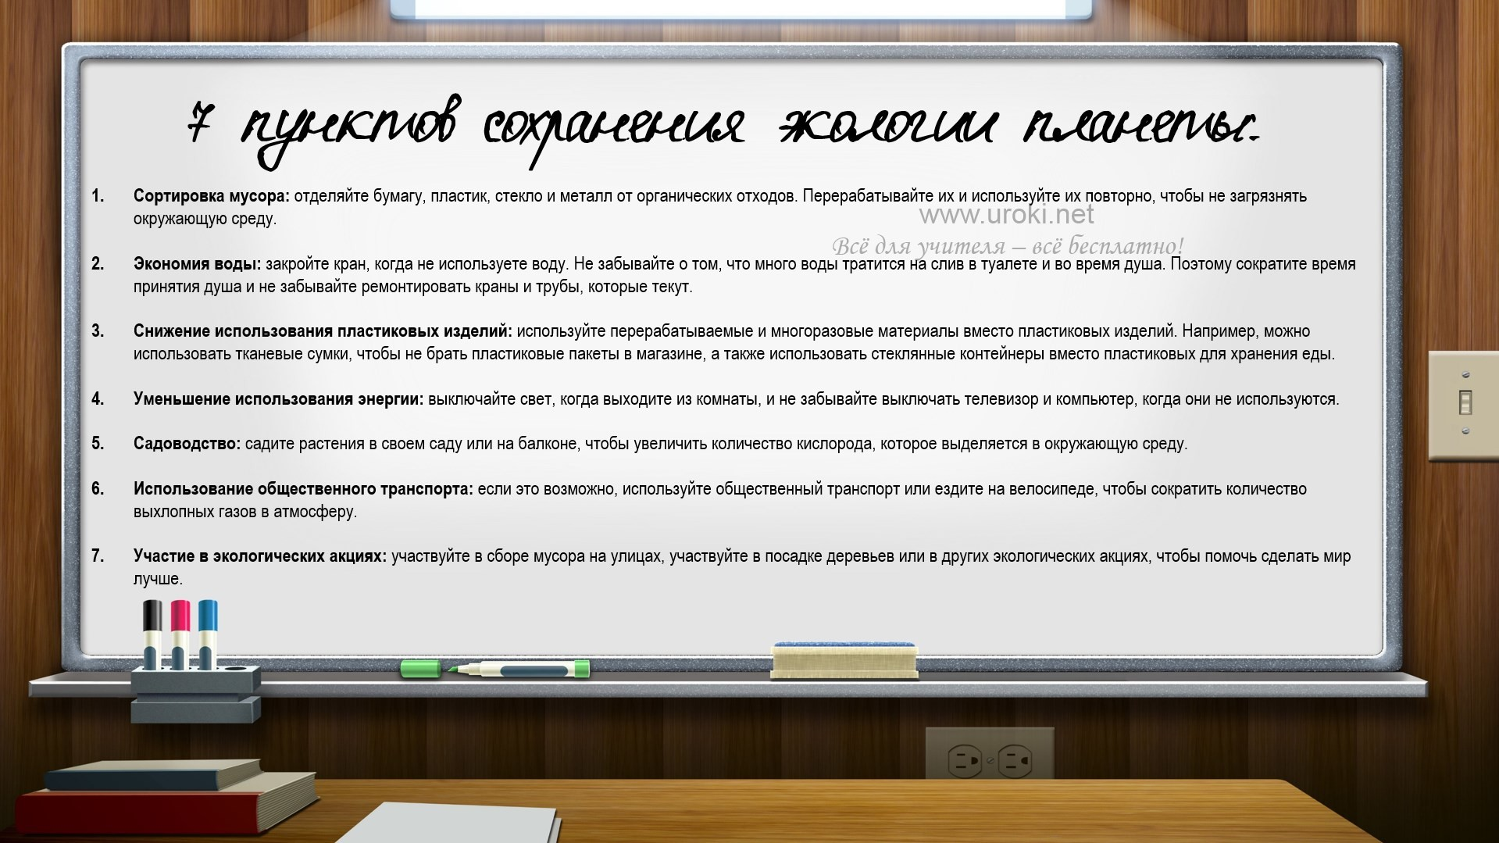

Призыв к действию, чтобы учащиеся могли лично содействовать сохранению планеты.

Привет, друзья! Каждый из нас может сделать важный вклад в сохранение нашей планеты. Не нужно ждать, когда кто-то другой начнет действовать - давайте начнем сами!

Мы можем начать с малого, но важного - совершать маленькие поступки, которые помогут нам сберечь ресурсы и уменьшить негативное влияние на окружающую среду. Вот несколько простых и легких способов, которые каждый из нас может использовать:

Сортируйте мусор. Вы можете использовать отдельные контейнеры для разных видов мусора, например, для бумаги, пластика, стекла и т.д.

Экономьте воду. Закрывайте кран, когда вы не используете воду, не забывайте выключать душ, когда вы моетесь, и используйте только столько воды, сколько вам нужно.

Используйте энергосберегающие лампы и приборы. Они не только помогут сэкономить электроэнергию, но и будут дольше служить вам.

Ездите на велосипеде или ходите пешком, вместо того чтобы ездить на автомобиле, когда это возможно.

Сядьте за стол с семьей и обсудите, какие еще способы экономии и сбережения вы можете использовать.

Мы можем вместе сделать мир лучше. Давайте начнем с малого и совершать маленькие поступки, чтобы сделать нашу планету более здоровой и чистой.

Домашнее задание
Попросите учащихся принести домой списки из 5 вещей, которые они могут сделать, чтобы помочь планете, и обсудить их на следующем занятии.

Примечание:
В процессе планирования следует обратить внимание на возможность использования дополнительных материалов, таких как фильмы, книги и дискуссии на тему экологии, в зависимости от уровня интереса и способностей учащихся.

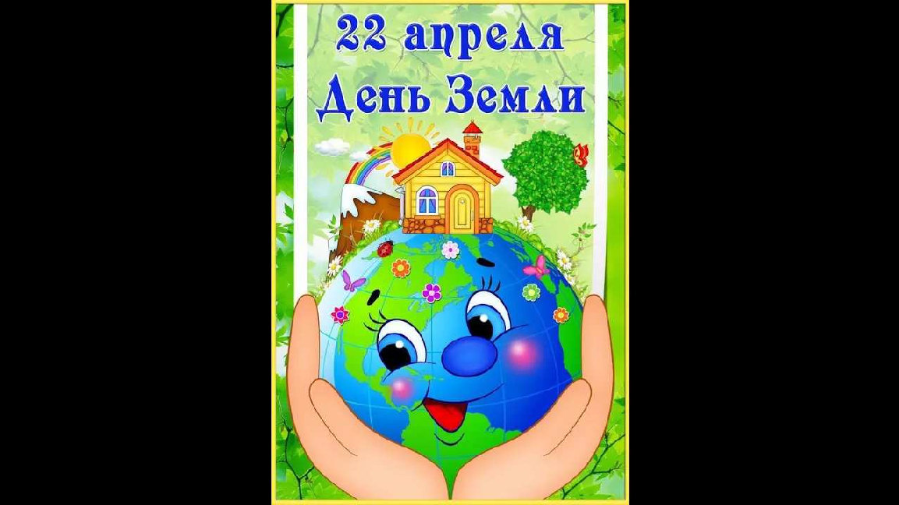

Читать ещё статьи по теме:
  - Классный час, посвященный Международному женскому дню 8 марта
  - Классный час на тему: "Этикет и мы"
  - Классный час на тему: "Хлеб - всей жизни голова"
  - Беседа "Моя семья - чудесное место для жизни"
  - Методика проведения классного часа "Символы государства"

Слова ассоциации (тезаурус) к статье:
мусор, человек, климат, природа, жизнь, почва, атмосфера, растения

Смотреть видео к статье:

Международный День земли - 22 апреля. Презе…
Share

Watch on

Опубликовано 30.03.2023

